Teie |  | nr
Meie | 19.02.2026 | nr | 2-25-16938

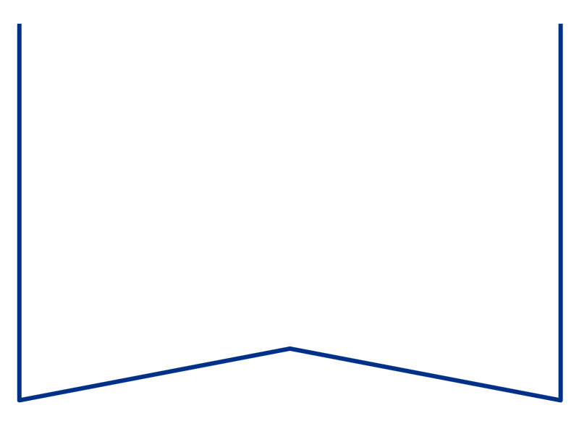

Konkurentsiameti maksejõuetusteenistus

Tatari 39,
TALLINN 10134
e-post: maksejõuetus@konkurentsiamet.ee

Kohtunõue

Tartu Maakohtu menetluses on tsiviilasi nr 2-25-16938, J-Works Osaühing (rk 4956630) avaldus pankroti väljakuulutamiseks, milles on ilmnenud raugemise olukord PankrS § 30 lg 1 tähenduses.

Tartu Maakohtu 13.01.2026.a kohtumäärusega määrati Osaühing J-Works pankrotimenetluse raugemise vältimiseks pankrotimenetluse kulude katteks deposiidina selleks ettenähtud kontole makstava summa suuruseks 3000 (kolm tuhat) eurot, maksmise tähtajaks 03.02.2026.a. Vastav teade on avaldatud Ametlikes Teadaannetes 13.01.2026.a.

Teen ettepaneku PankrS § 30 lg 5 kohaselt menetluses esitada avaldus pankrotimenetluse läbiviimiseks avaliku uurimisena.
Seisukoht esitada hiljemalt 20.03. 2026.a.

Lugupidamisega

Zakaria Nemsitsveridze /allkirjastatud digitaalselt/
Tartu Maakohtu kohtunik

Natalia Mark
Tartu Maakohtu Tartu kohtumaja
kohtuistungisekretär
5885 2905, natalia.mark@kohus.ee

